Hranoly
Hranol – je těleso, jehož podstavy tvoří dva shodné n – úhelníky (trojúhelníky, čtyřúhelníky, pětiúhelníky…) ležící v rovnoběžných rovinách.
Budeme uvažovat vždy kolmé hranoly – to jsou hranoly, jejichž boční stěny jsou kolmé k rovině podstavy.
Stěny hranolu – se nazývají jeho obě podstavy a všechny boční stěny.
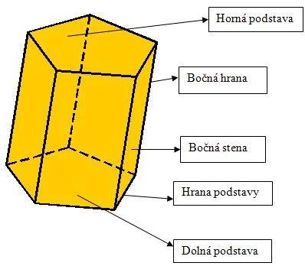
vrchol Bočními stěnami kolmého hranolu jsou čtverce
nebo obdélníky.

v
Plášť hranolu je složen ze všech bočních stěn.

v – výška hranolu (= délka boční hrany)
Podstava (horní, dolní) – v našem případě
pětiúhelník na obrázku.

Rozdělení hranolů:
*trojboké hranoly – podstavami jsou dva shodné trojúhelníky
*čtyřboké hranoly – podstavami jsou dva shodné čtyřúhelníky (čtverec, obdélník, kosočtverec, kosodélník, lichoběžník, různoběžník). Poznámka: Krychle a kvádr patří mezi čtyřboké kolmé hranoly.
*pětiboké hranoly – podstavami jsou dva shodné pětiúhelníky
*šestiboké hranoly – podstavami jsou dva shodné šestiúhelníky
….
Pravidelný hranol – je kolmý hranol, jehož podstavou je pravidelný n-úhelník (např. pravidelný trojúhelník – rovnostranný trojúhelník, pravidelný čtyřúhelník – čtverec, pravidelný pětiúhelník, pravidelný šestiúhelník, …).

Úkoly:
1.Trojboký hranol má podstavy tvaru …trojúhelníku…. a jeho plášť je tvořen ……3 …..(počet) bočními stěnami.
F
Podstavy: ∆ ABC, ∆ DEF
D E Boční stěny: obdélník ABED, obdélník CBEF, obdélník ACFD
Boční hrany: AD, BE, CF
Podstavná hrana (hrana podstavy): AB, BC, AC, DE, EF, DF
C Vrcholy: A, B, C, D, E, F, G
A B Výška hranolu v = /AD/ = /BE/ = /CF/

2.Čtyřboký hranol má podstavy tvaru ……………………….…. a jeho plášť je tvořen …..(počet) bočními stěnami.
Tento hranol má …………(počet) vrcholů, …………(počet) podstavných hran a ………… (počet) boční hrany.
H G
E F
D C
A B
Síť hranolu
Síť hranolu je složena ze všech jeho stěn – tedy ze dvou podstav a rozvinutého pláště hranolu.
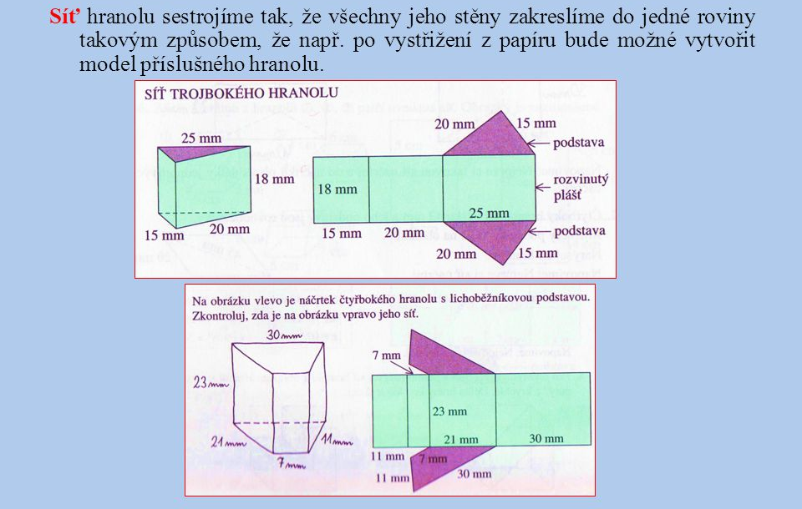
Síť trojbokého hranolu:
Podstava

Plášť

Podstava

Síť čtyřbokého hranolu:
Podstava – kosodélník Podstava – čtverec Podstava – lichoběžník

